 | Šolski center Novo mesto  Srednja strojna šola  Šegova ulica 112, 8000 Novo mesto  tel: 07 / 39 32 154, www.sc-nm.com | 

Novo mesto, 1. februar 2013

OBVESTILO O ŠPORTNEM DNEVU

Učitelje in dijake 2. a S, 2. b S in 3. e S obveščamo, da organiziramo zimski športni dan, ki bo v torek, 5. februarja 2013.

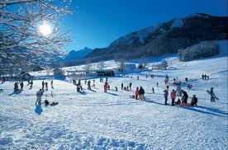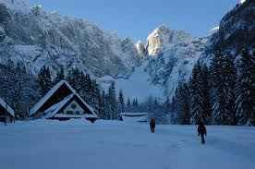
Dejavnost: smučanje – (Kranjska Gora) in pohod – (Tamar/Tromeja)
Smučanje
- Odhod avtobusa bo ob 7⁰⁰ s avtobusnega postajališča pri TUŠ-u v Novem mestu.
- Cena smučarske karte je 13,50€ (dijaki poberejo denar na avtobusu).
- Spremljevalci: Dušan Okleščen (2. a S), Tone Strniša (2. b S) in Andrej Banko (3. e S);
- Za prosto smučanje dijaki potrebujejo izjavo staršev, katero oddajo na avtobusu spremljevalcem. Dijakom priporočamo smučarsko čelado, kremo za sončenje …
Pohod
- Odhod avtobusa bo ob 7⁰⁰ s avtobusnega postajališča pri TUŠ-u v Novem mestu.
- Spremljevalca: Marko Zalar (2. a S, 2. b S) in Robert Kuzmijak (3. e S).
- Dijaki morajo imeti za aktivnost primerno zimsko obutev in opremo, vetrovko, rokavice, kapo, očala, …).

- Prevoz: Prevoz se bo poravnal na blagajni šole, po izstavitvi računa. Prevoz poravnajo tudi dijaki, ki se športnega dne ne bodo udeležili brez predhodnega obvestila in ustreznega opravičila. Opravičila oddajo učiteljem ŠVZ.
- Na dejavnosti veljajo vsa šolska pravila, na smučišču pa tudi pravila FIS. Kajenje in uživanje alkoholnih pijač ni dovoljeno.
- Aktivna udeležba na dejavnosti je obvezna za vse dijake in je sestavni del programa obveznih vsebin. Odsotni dijaki bodo morali manjkajoča dejavnost nadomestiti.
- Povratek predvidoma do 19⁰⁰.

Dušan Okleščen, prof., Sebastijan Brežnjak, univ. dipl. inž.,
vodja dejavnosti ravnatelj Srednje strojne šole

